ระบบและการโปรแกรมซูเปอร์คอมพิวเตอร์

Super Computer System and Programming

นายชลาพรรณ มานิตย์
นายนิธิพล ธรรมภูษิต
อาจารย์อัครเดช วัชระภูพงษ์ อาจารย์ที่ปรึกษา

บทคัดย่อ
งานทางด้านวิศวกรรมศาสตร์และวิทยาศาสตร์ที่เกี่ยวข้องกับการจำลองสถานะการณ์มักมีการคำนวณที่ซับซ้อนมีองค์ประกอบหรือตัวแปรต่างๆ จำนวนมากและเกี่ยวข้องกับการคำนวณซ้ำๆหลายรอบ เป็นเหตุให้เวลาที่ใช้ในการคำนวณบนเครื่องคอมพิวเตอร์ทั่วไปค่อนข้างนานบางครั้งเป็นเดือนหรือมากกว่านั้น ซูเปอร์คอมพิวเตอร์จึงมีความจำเป็นสำหรับงานทางด้านนี้เพราะว่าสามารถทำงานได้รวดเร็วกว่าคอมพิวเตอร์ทั่วไป
หลักสำคัญที่ทำให้ซูเปอร์คอมพิวเตอร์ทำงานได้เร็วเพราะความสามารถในการประมวลผลแบบขนาน อีกประการหนึ่งคือ ระบบเชื่อมต่อภายในของซูเปอร์คอมพิวเตอร์มีประสิทธิภาพสูง การแบ่งประเภทของซูเปอร์คอมพิวเตอร์อาจแบ่งได้หลายลักษณะขึ้นอยู่กับมุมมอง อาจดูจากลักษณะการประมวลผลแบบขนานว่าเป็นแบบไหน, ดูจากลักษณะโครงสร้างทางกายภาพ หรือ ดูจากลักษณะโมเดลของหน่วยความจำ เป็นต้น ซูเปอร์คอมพิวเตอร์ต้องการโปรแกรมที่มีความสามารถในการทำงานแบบขนาน เพื่อดึงความสามารถของเครื่องออกมาใช้ให้คุ้มค่าที่สุด มีมาตรฐานหลายตัวที่รองรับการเขียนโปรแกรมแบบขนานโดยแต่ละตัวก็มีข้อดีข้อเสียแตกต่างกันไป การเลือกใช้ขึ้นอยู่กับลักษณะของซูเปอร์คอมพิวเตอร์ว่าเป็นประเภทไหน
บทความนี้กล่าวถึงสถาปัตยกรรมที่ใช้ในซูเปอร์คอมพิวเตอร์ รวมถึงระบบการเชื่อมต่อแบบต่างๆที่ใช้ในซูเปอร์คอมพิวเตอร์ และในส่วนสุดท้ายกล่าวถึงพื้นฐานในการเขียนโปรแกรมแบบขนานและลักษณะของมาตรฐานต่างๆ ในการเขียนโปรแกรมแบบขนานที่ใช้ในปัจจุบัน

Abstract
Some problems in science and engineering job simulations are solved by iterative method and to involve with many variables. With general-purpose computer a large of computational time is requires for these problems, may be a month or more. Thus these jobs require supercomputer because supercomputer has the higher computing speeds more than general-purpose computer.
Supercomputer has two basises to attain high speed. First, it can do parallel processing. Second it has the high-performance interconnection network. Super computer can classification by many viewpoints. May be classify by character of parallel processing, physical model, memory model etc. Super computer requires parallel programming to increase processing performance. Parallel programming has many standards which have differ advantages and disadvantages. Characteristic of supercomputer necessary to choose standard for parallel programming.
This article discusses about architecture of supercomputer. Include interconnection network that use in super computer. Last section pertaining to basic parallel programming and characteristic of parallel programming standard.

1. บทนำ
ซูเปอร์คอมพิวเตอร์คือคอมพิวเตอร์ที่มีความสามารถในการคำนวณสูงมากๆ โดยทั่วไปมักจะมีหน่วยความจำหลักและหน่วยความจำสำรองที่มีขนาดใหญ่และทำงานได้อย่างรวดเร็ว เกณฑ์ของอัตราเร็วการคำนวณของซูเปอร์คอมพิวเตอร์ไม่สามารถกำหนดแน่นอนตายตัวได้ขึ้นอยู่กับยุคสมัย ในอดีตอาจอยู่ที่ประมาณ 100 ล้านคำสั่งต่อวินาที แต่ในปัจจุบันอยู่ที่ระดับ 10,000 ล้านคำสั่งต่อวินาทีขึ้นไป ซูเปอร์คอมพิวเตอร์ออกแบบมาเพื่อให้ทำงานทางด้านการคำนวณโดยเฉพาะ ส่วนใหญ่ใช้งานทางด้านวิศวกรรมและวิทยาศาสตร์ซึ่งเกี่ยวกับการจำลองสถานะการณ์ (Simulation) การคำนวณปรากฏการณ์ต่างๆ ทางธรรมชาติ เป็นต้น การคำนวณเหล่านี้มีตัวแปรต่างๆ ที่เกี่ยวข้องกับการคำนวณมากมายและต้องทำซ้ำๆ หลายรอบส่งผลให้การคำนวณในแต่ละครั้งกว่าจะได้ผลลัพธ์ออกมาต้องใช้เวลานาน ถ้าใช้คอมพิวเตอร์ทั่วไปในการคำนวณอาจใช้เวลาเป็นปี ด้วยเหตุนี้จึงมีความต้องการซูเปอร์คอมพิวเตอร์ การที่ซูเปอร์คอมพิวเตอร์สามารถทำงานได้เร็วกว่าคอมพิวเตอร์ทั่วไปขึ้นอยู่กับองค์ประกอบหลักสองประการคือ ประเภทของอุปกรณ์สารกึ่งตัวนำที่ใช้ผลิตซูเปอร์คอมพิวเตอร์ และสถาปัตยกรรมของเครื่องคอมพิวเตอร์ซึ่งออกแบบให้ประมวลผลแบบขนานได้เพื่อเพิ่มประสิทธิภาพในการคำนวณ
2. เวกเตอร์โพรเซสเซอร์และอาร์เรย์โพรเซสเซอร์ (Vector Processor & Array Processor)
ซูเปอร์คอมพิวเตอร์ออกแบบมาให้ประมวลผลแบบขนานได้ การประมวลผลแบบขนานที่เราจะกล่าวถึงนี้แบ่งออกเป็น 2 ประเภทหลักคือแบบ SIMD (Single Instruction stream Multiple Data stream) และแบบ MIMD (Multiple Instruction stream Multiple Data stream) ในส่วนแรกนี้ขอกล่าวถึงระบบที่เป็นแบบ SIMD ก่อน ตัวอย่างคือ เวกเตอร์โพรเซสเซอร์ และอาร์เรย์โพรเซสเซอร์

2.1 เวกเตอร์โพรเซสเซอร์ (Vector Processor)
จากการที่ซูเปอร์คอมพิวเตอร์ใช้เทคนิคที่เรียกว่า เวกเตอร์ไปป์ไลน์โพรเซสซิง (Vector Pipelined Processing) เพื่อให้ประมวลผลได้รวดเร็วขึ้นเทคนิคนี้ใช้ประโยชน์จากการทำเทมโพรอลพาราลเลลิซึม (Temporal Parallelism) ในการแก้ปัญหา ในส่วนนี้เราจะมาดูว่าเทมโพรอลพาราลเลลิซึมเป็นอย่างไรและใช้ประโยชน์อย่างไรในสถาปัตยกรรมของซูเปอร์คอมพิวเตอร์
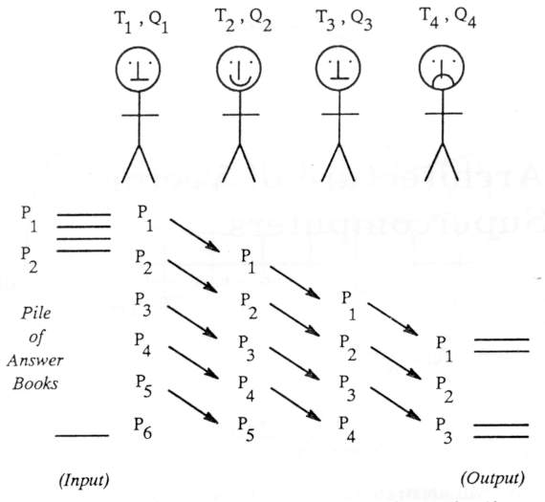
- ไปป์ไลน์โพรเซสซิง (Pipeline Processing)
รูปที่ 1 ไปป์ไลน์โพรเซสซิง
ขอแสดงให้เห็นแนวความคิดของไปป์ไลน์โพรเซสซิงดังตัวอย่าง สมมุติว่ามีกระดาษคำตอบอยู่ 100 แผ่นและในแต่ละแผ่นมีคำตอบอยู่ 4 ข้อหากใช้คนๆ เดียวในการตรวจกระดาษคำตอบ 1 แผ่นใช้เวลารวม 4 นาที (ข้อละ 1 นาที) ถ้าตรวจ 100 แผ่นต้องใช้เวลา 400 นาที แต่เราใช้คน 4 คนในการตรวจ โดยคนแรกตรวจข้อ 1 คนที่สองตรวจข้อ 2 คนที่สามตรวจข้อ 3 และคนที่สี่ตรวจข้อ 4 โดยในตอนเริ่มแรกคนที่หนึ่งเอากระดาษคำตอบใบแรกมาตรวจข้อหนึ่งจนเสร็จแล้วส่งต่อไปให้คนที่สองตรวจข้อสอง ในขณะเดียวกันคนที่หนึ่งก็หยิบกระดาษคำตอบใบใหม่มาตรวจข้อหนึ่งเหมือนเดิมหลังจากนั้นก็ส่งต่อไปให้คนที่สอง คนที่สองส่งต่อไปให้คนที่สามตรวจข้อสามเป็นลักษณะการส่งต่อไปอย่างนี้เรื่อยๆ จนกระทั่งครบทุกคนเราเห็นได้ว่ากระดาษคำตอบแต่ละใบใช้เวลาในการตรวจ 4 นาทีเท่าเดิมแต่เวลาที่ใช้ในการตรวจทั้งหมดลดลงเพราะเมื่อผ่านไป 4 นาทีกระดาษใบแรกจะตรวจเสร็จและต่อจากนั้นทุกๆ นาทีจะมีกระดาษคำตอบตรวจเสร็จนาทีละ 1 ใบดูรูปที่ 1
จากตัวอย่างเห็นว่าเรามีการแบ่งงานใหญ่ออกเป็นงานย่อยหลายๆ ส่วนโดยการประมวลผลแต่ละงานมีส่วนคาบเกี่ยวกัน คืองานชิ้นแรกยังประมวลผลไม่เสร็จสมบูรณ์ก็มีการนำงานชิ้นต่อมาเข้ามาประมวลผลไล่กันไปลักษณะเช่นนี้เราเรียกว่าการใช้เทมโพรอลพาราลเลลิซึม ไปป์ไลน์สมควรใช้ในกรณีที่
- งานแต่ละชิ้นนั้นจะทำได้เสร็จแน่นอน
- งานนั้นสามารถแบ่งออกเป็นงานย่อยที่เป็นอิสระต่อกันเพื่อนำไปประมวลผลในหน่วยต่างๆ
- เวลาที่ใช้ในการประมวลผลงานย่อยแต่ละส่วนใช้เวลาใกล้เคียงกัน
- เวลาที่ใช้ในการส่งงานในแต่ละหน่วยใช้เวลาน้อยกว่าเมื่อเทียบกับเวลาที่ใช้ในการประมวลผลงานย่อยนั้นๆ
- จำนวนของงานย่อยมีจำนวนน้อยกว่าจำนวนของงานที่มีทั้งหมด
เราหาเวลาที่ใช้ในการประมวลผลเมื่อใช้ไปป์ไลน์ได้ดังนี้
N คือจำนวนของงาน
P คือเวลาที่ใช้ในการประมวลผลแต่ละงาน
K คือจำนวนของงานย่อยที่แบ่งได้จากงานหนึ่งงาน (หนึ่งงานแบ่งออกได้เป็น K ส่วน)
P/K คือเวลาที่ใช้ในการประมวลผลงานย่อยหนึ่งส่วน
เพราะฉะนั้นเวลาที่ใช้ทั้งหมดสามารถหาได้จากสมการดังนี้
เวลารวม = P+(N-1)(P/K)

- ปัญหาหลักที่พบในการใช้ไปป์ไลน์โพรเซสซิงมีดังนี้
- การเข้าจังหวะ (Synchronization) แต่ละสเตจ (stage) ในไปป์ไลน์จะต้องใช้เวลาใกล้เคียงกันสำหรับการประมวลผลงานย่อยของงานให้เสร็จ เพื่อให้งานเคลื่อนผ่านระหว่างสเตจโดยไม่ต้องมีการหยุดรอ สมมุติว่าสเตจที่หนึ่งใช้เวลาเท่ากับ T1 และสเตจที่สองใช้เวลา T2 หาก T1 น้อยกว่า T2 จะเกิดช่วงเวลารอคอยเท่ากับ T2 – T1 ก่อนที่งานจะเข้ามายังสเตจที่สอง เราจึงต้องมีบัฟเฟอร์ (buffer) ระหว่างแต่ละสเตจเพื่อหยุดรอ
- ฟองว่างในไปป์ไลน์ (Bubble in Pipeline) ถ้างานย่อยบางส่วนในงานขาดหายไปจะทำให้เกิดการว่างงานขึ้นในบางสเตจของไปป์ไลน์
- การทนต่อความผิดพลาด (Fault Tolerance) หากเกิดความผิดพลาดขึ้นในสเตจใดของไปป์ไลน์ก็ตามจะทำให้ระบบทำงานต่อไปไม่ได้
- การสื่อสารระหว่างงาน (Inter task communication) เวลาที่ใช้ในการส่งงานระหว่างไปป์ไลน์แต่ละสเตจต้องน้อยกว่าเวลาที่ใช้ในการประมวลผลงานย่อย

- เวกเตอร์โพรเซสซิง (Vector Processing)
จากรูปที่ 2 คือไปป์ไลน์แอดเดอร์ (Pipeline Adder) ในการใช้แอดเดอร์ตัวนี้คู่ของโอเปอแรนด์ (Operand) ป้อนเข้ามาเป็นลำดับ (a₁,b₁),(a₂,b₂),(a₃,b₃),……..,(a_{n},b_{n}) ทุกๆ ไซเคิล (T) สมมุติว่าไปป์ไลน์มี 4 สเตจและแต่ละสเตจใช้ เวลา 1T ผลรวมของ a₁+b₁ ได้ออกมาจากไปป์ไลน์หลังจากเวลาผ่านไป 4T (initial time) และต่อจากนั้นได้คำตอบของคู่ต่อไปออกมาทุกๆ 1T และลำดับของโอเปอแรนด์ (a₁,a₂,a₃,….,a_{n}) เป็นที่รู้จักกันในชื่อของเวกเตอร์ (Vector) ในตัวอย่างที่กล่าวมาเราบวกเวกเตอร์ (a₁,a₂,a₃,…,a_{n}) กับเวกเตอร์ (b₁,b₂,b₃,…,b_{n}) และได้ผลรวมออกมาคือ (c₁,c₂,c₃,…,c_{n}) โดยที่สมาชิกของเวกเตอร์แต่ละตัวเราจะเรียกว่าคอมโพแนนต์ (componants) หรืออีลีเมนต์ (element) สมมุติว่าแอดเดอร์มี 4 สเตจเราควรจะใช้แอดเดอร์นี้บวกเวกเตอร์ที่มีคอมโพแนนต์มากกว่า 4 คอมโพแนนต์ขึ้นไปเพื่อให้คุ้มค่าในการใช้งานเนื่องจากจะไม่เกิดฟองว่างใน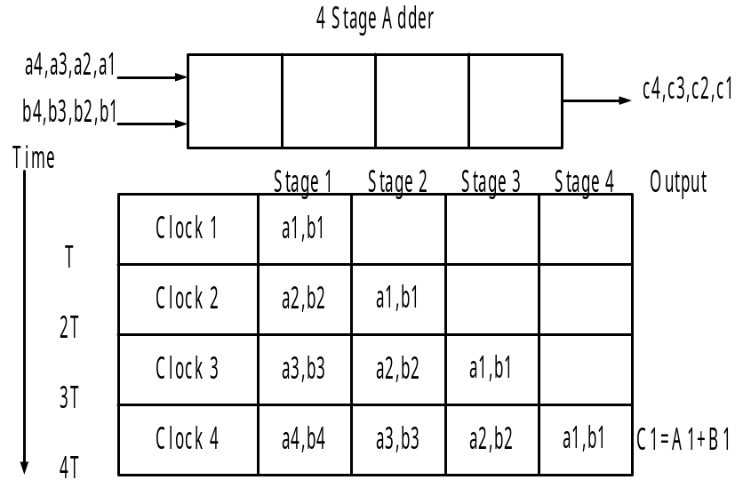ไปป์ไลน์
รูปที่ 2 ไปป์ไลน์แอดเดอร์
- เวกเตอร์เชนนิง (Vector Chaining)
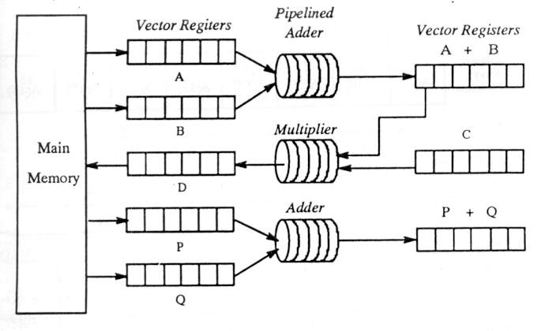
จากรูปที่ 3 ไปป์ไลน์แอดเดอร์บวกเวกเตอร์ a และ b และผลรวม (a+b) ก็ป้อนเข้าสู่ไปป์ไลน์อื่นอีกซึ่งคือไปป์ไลน์มัลติเพิลเพื่อคูณ โดยไปป์ไลน์มัลติเพิลมีหนึ่งอินพุตที่ได้มาจาก (a+b) และอีกหนึ่งอินพุตที่ได้มาจากเวกเตอร์รีจิสเตอร์ตัวอื่นในที่นี้ก็คือเวกเตอร์รีจิสเตอร์ C
รูปที่ 3 เวกเตอร์เชนนิง
วิธีที่มีการนำเอาต์พุตจากไปป์ไลน์ตัวหนึ่งไปเป็นอินพุตให้แก่ไปป์ไลน์อีกตัวหนึ่งเรียกว่าเวกเตอร์เชนนิง ถ้าโปรแกรมมีชุดคำสั่งที่มีลักษณะ D=(A+B)*C เราสามารถที่จะใช้ประโยชน์จากเวกเตอร์เชนนิงได้ ในการใช้เวกเตอร์เชนนิงทำให้อัตราเร็วในการคำนวณเพิ่มขึ้นเป็นสองเท่าเพราะเราสามารถคำนวณ (A+B)*C ได้โดยใช้เวลาเพียง 1T (หลังจากผ่านช่วงเริ่มการทำงานไปแล้ว) นอกจากนั้นเรายังอาจมีไปป์ไลน์ตัวอื่นที่ทำหน้าที่เช่นเดียวกันได้อีก ในรูปยังมีไปป์ไลน์แอดเดอร์อยู่อีกหนึ่งตัวซึ่งทำงานได้อย่างเป็นอิสระจากไปป์ไลน์ตัวอื่นได้ในช่วงเวลาเดียวกัน
2.2 อาร์เรย์โพรเซสเซอร์ (Array Processors)
ระบบที่มีการทำงานแบบ SIMD อีกแบบหนึ่งคืออาร์เรย์โพรเซสเซอร์ ประกอบไปด้วยโพรเซสซิงอีลีเมนต์ (Processing Element : PE) หลายตัว และคอนโทรลยูนิต (Control Unit : CU) หนึ่งตัว โดยแต่ละโพรเซสซิงอีลีเมนต์มีความสามารถในการคำนวณ เช่น บวก ลบ คูณ หาร เป็นต้น ยกตัวอย่างการบวกเวกเตอร์โดยใช้อาร์เรย์โพรเซสเซอร์ทำได้โดยกระจายโอเปอร์แรนด์ไปยังแต่ละโพรเซสซิงอีลีเมนต์ และคำสั่งบวกจะกระจายไปยังโพรเซสซิงอีลีเมนต์ทั้งหมดและบวกคู่โอเปอร์แรนด์ที่กำหนดเอาไว้พร้อมๆ กัน การทำงานในลักษณะนี้เราจะเรียกว่าใช้ดาตาพาราลเลลิซึม (data parallelism)
หน้าที่ของคอนโทรลยูนิตคือกระจายคำสั่งที่จะกระทำบนส่วนของอาร์เรย์ไปยังโพรเซสซิงอีลีเมนต์ที่มีอยู่ทั้งหมด เมื่อประมวลผลเสร็จโพรเซสซิงอีลีเมนต์แต่ละตัวส่งผลลัพธ์กลับไปยังคอนโทรลยูนิต และนำมารวมกันเป็นผลลัพธ์โดยคอนโทรลยูนิต โพรเซสซิงอีลีเมนต์แต่ละตัวในอาร์เรย์สามารถใช้ไปป์ไลน์สำหรับการทำงานทางคณิตศาสตร์ได้
ปกติระบบที่เป็นอาร์เรย์โพรเซสเซอร์ประกอบด้วย อาร์เรย์ของโพรเซสซิงอีลีเมนต์, เมโมรีอีลีเมนต์, คอนโทรลยูนิต และอินเทอร์คอนเน็กชันเน็ตเวิร์ก (Interconnection Network) อาจมีการนำโฮสต์แมชีน (Host Machine) มาต่อเข้ากับอาร์เรย์โพรเซสเซอร์ หน้าที่ของโฮสต์คือ คอมไพล์, โหลดโปรแกรม, งานเกี่ยวกับ I/O และประมวลผลคำสั่งต่างๆ ของระบบปฏิบัติการ เราจะพิจารณาโครงสร้างของระบบอาร์เรย์โพรเซสเซอร์ 2 แบบคือ โลคอลเมโมรี (Local Memory) และ แชร์เมโมรี (Shared-Memory)
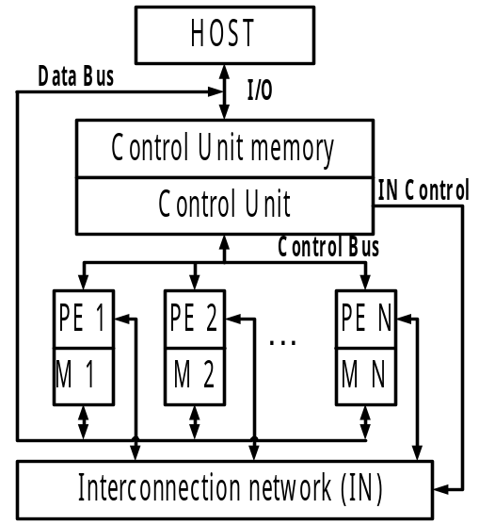 - โลคอลเมโมรี ลักษณะของโมเดลแสดงในรูปที่ 4 โพรเซสซิงอีลีเมนต์แต่ละตัวมีเมโมรีเป็นของตนเอง คอนโทรลยูนิตดึงคำสั่งจากเมโมรีของตนเอง และประมวลผลคำสั่งนั้นเองถ้าเป็นคำสั่งเกี่ยวกับการควบคุม หรือเป็นเป็นสเกลาโอเปอแรนด์ แต่ถ้าเป็นคำสั่งของเวกเตอร์ คอนโทรลยูนิตจะกระจายคำสั่งไปยังโพรเซสซิงอีลีเมนต์แต่ละตัว
รูปที่ 4 โลคอลเมโมรีโมเดล
คอนโทรลยูนิตกระจายแอดเดรสของข้อมูลไปยังโพรเซสซิงอีลีเมนต์เมื่อโพรเซสซิงอีลีเมนต์ต้องการดึงข้อมูลจากเมโมรีของตนเอง โดยปกติคำสั่งที่มาจากคอนโทรลยูนิตให้แอดเดรสที่เหมือนกันแก่โพรเซสเซอร์ทั้งหมด อย่างไรก็ตามเราสามารถเพิ่มความสามารถในการอ้างแอดเดรสของโพรเซสเซอร์ได้โดยใช้อินเด็กซ์รีจิสเตอร์ (Index Register) ซึ่งโปรแกรมเมอร์สามารถตั้งค่าอินเด็กซ์รีจิสเตอร์ในโพรเซสเซอร์แต่ละตัวได้เอง เพื่อให้โพรเซสเซอร์แต่ละตัวอ้างแอดเดรสที่ต่างกันได้ การสื่อสารข้อมูลทำได้โดยการเคลื่อนย้ายข้อมูลจากโพรเซสเซอร์ตัวหนึ่งไปยังตัวอื่นๆ ผ่านทางอินเทอร์คอนเน็กชันเน็ตเวิร์ก โพรเซสเซอร์แต่ละตัวมีพอร์ตสำหรับติตต่อสื่อสาร (Communication Port) และ ดาต้าบัฟเฟอร์ (Data Buffer) มีรีจิสเตอร์แสดงสถานะใช้สำหรับเก็บแฟล็ก (Flags) ที่ได้จากการคำนวณทางคณิตศาสตร์หรือการทดสอบทางลอจิก
ตัวอย่างต่อไปแสดงให้เห็นการประมวลผลการคูณเมตริกซ์โดยใช้โมเดลที่เป็นแบบโลคอลเมโมรีทำได้อย่างไร สมมุติว่าเป็นการคูณกันของเมตริกซ์ A และ B ขนาด N*N โดยใช้อาร์เรย์โพรเซสเซอร์ที่มี N โพรเซสเซอร์
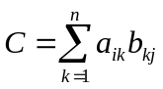 C = AB หรือ
การเขียนโปรแกรมเพื่อการคำนวณแบบขนานทำได้ดังนี้
for i=1 to N
in parallel for all j,1 ≤ j ≤ N
c(i,j) = 0
for k=1 to N
c(i,j)=c(i,j)+a(i,k)*b(k,j)
end loop k
end loop i
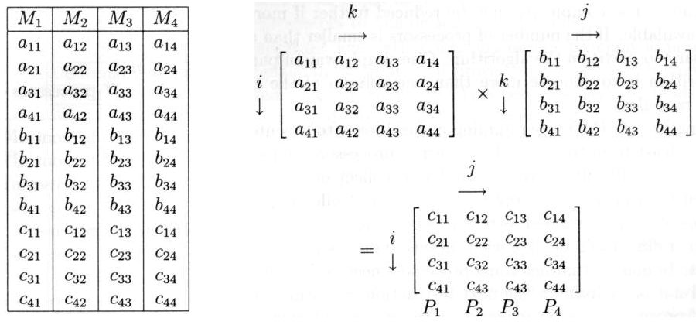
สมมุติให้คอนโทรลยูนิตมีอินเด็กซ์รีจิสเตอร์หลายตัวและสามารถกระจายค่าที่อยู่ภายในไปสู่โพรเซสซิงอีลีเมนต์แต่ละตัวได้เพื่อให้เป็นดัชนีของโพรเซสซิงอีลีเมนต์ในการเข้าถึงแอดเดรสของโอเปอร์แรนด์ รีจิสเตอร์ในโพรเซสซิงอีลีเมนต์แต่ละตัวเราจะเรียกว่า RA,RB และ RC ในตัวอย่างนี้ให้ N=4
(a) รูปแบบการเก็บข้อมูล (b) การคูณเมตริกซ์

รูปที่ 5 ลักษณะการจัดเก็บข้อมูลในเมโมรีและการคูณเมตริกซ์
รูปแบบของการเก็บข้อมูลสำหรับเมโมรีแต่ละตัวนั้นแสดงดังรูป 5 (a) การคูณเมตริกซ์ดังรูป 5 (b) สามารถเขียนโปรแกรมใหม่ได้ดังนี้
for i=1 to n
in parallel for all j, 1 ≤ j ≤ n
RC(j)=0 /*Processor clear RC registers*/
for k=1 to n
Fetch a(i,k) /*by control unit */
Broadcast a(i,k) /*by control unit */
RA(j)=a(i,k) /*processors stored broadcast data*/
RB(j)=b(k,j) /*processors fetch local operands*/
RA(j)=RA(j)*RB(j) /*processors multiply*/
RC(j)=RA(j)+RC(j) /*processors update RC registers*/
end loop k
c(i,j)=RC(j)
end loop i.
ข้อมูลที่เก็บในเมโมรีอาจเป็นไปได้หลายแบบและในการเก็บแต่ละแบบนั้นอาจต้องปรับปรุงโปรแกรมเล็กน้อยเป็นไปได้ที่การเก็บข้อมูลในรูปแบบที่ต่างกันจะให้ประสิทธิภาพในการทำงานที่แตกต่างกัน ความซับซ้อนของการเก็บข้อมูลจะลดน้อยลงถ้ามีโพรเซสเซอร์มากขึ้น จากปัญหาข้างต้นถ้าจำนวนของโพรเซสเซอร์น้อยกว่า N มีความจำเป็นที่จะต้องแบ่งอัลกอริทึม (algorithm) วิธีพื้นฐานในการแบ่งอัลกอริทึมของปัญหาข้างต้นคือการแบ่งคอลัมน์ของเมตริกซ์มากกว่า 1 คอลัมน์ให้กับเมโมรีโมดูล
โดยปกติแล้วการเขียนโปรแกรมบนระบบที่เป็น SIMD มักจะง่ายต่อการกระจายคำสั่งจากตัวคอนโทรลไปสู่แต่ละโพรเซสเซอร์อีลีเมนต์ แต่เป็นการยากมากในการรวบรวมข้อมูลที่ส่งมาจากโพรเซสเซอร์อีลีเมนต์หลายๆ ตัว เรื่องยากอีกประการหนึ่งคือการกำหนดให้โพรเซสเซอร์ทำงานเพียงบางตัวจากที่มีทั้งหมดเพราะในหลายๆ สถานะการณ์เราต้องการกำหนดให้โพรเซสเซอร์บางตัวไม่ต้องร่วมในการประมวลผลคำสั่งต่อไป ในการกำหนดทำได้โดยการตั้งค่าแฟล็กที่อยู่ในโพรเซสเซอร์หรืออาจทำได้โดยตรงจากคอนโทรลยูนิตโดยระบุตำแหน่งของโพรเซสเซอร์ตัวนั้นๆ ในการโปรแกรมควรหลีกเลี่ยงเงื่อนไขที่ต้องมีการตัดสินใจแยกไปหลายทางเพราะว่าเป็นการยากในการแบ่งชุดคำสั่งสำหรับอาร์เรย์โพรเซสเซอร์ ข้อสำคัญอีกประการหนึ่งคือปัญหาในการกระจายสัญญาณควบคุมและสัญญาณนาฬิกา (Clock) ไปสู่แต่ละอีลีเมนต์ ปัญหานี้เกิดเมื่อมีจำนวนของอีลีเมนต์มากๆ นับเป็นข้อจำกัดในการขยายระบบ
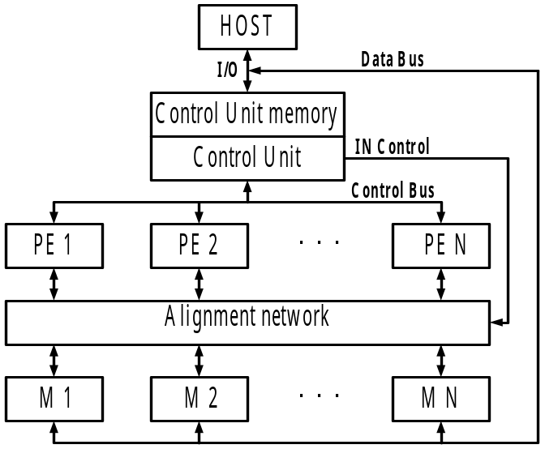- แชร์เมโมรี จากรูปที่ 6 เห็นว่าเมโมรีจะแยกออกจากโพรเซสเซอร์อีลีเมนต์โดยมีอินเทอร์คอนเน็กชันเน็ตเวิร์กเป็นตัวเชื่อมระหว่างเมโมรีและโพรเซสเซอร์อีลีเมนต์ โพรเซสเซอร์ตัวใดก็ตามสามารถเข้าถึงเมโมรีตำแหน่งใดก็ได้และการเชื่อมต่อแบบนี้ยอมให้เข้าถึงแชร์เมโมรีแบบขนานกันได้ ข้อดีของโมเดลแบบนี้คือสามารถที่จะแมป (mapped) อัลกอริทึมซึ่งมีหลายแบบไปสู่ฮาร์ดแวร์ได้ง่าย ในส่วนของคอนโทรลยูนิตทำหน้าที่คล้ายกับโมเดลแบบโลคอลเมโมรี อย่างไรก็ตามเมื่อมีการเข้าถึงเมโมรีบ่อยขึ้นการควบคุมอินเทอร์คอนเน็กชันเน็ตเวิร์กจึงมีความซับซ้อนมากขึ้น
รูปที่ 6 แชร์เมโมรีโมเดล

3. ระบบมัลติโพรเซสเซอร์และระบบมัลติคอมพิวเตอร์ (Multiprocessor System & Multicomputer System)
ลักษณะที่สำคัญของระบบมัลติโพรเซสเซอร์ (multiprocessor) และมัลติคอมพิวเตอร์ (multicomputer) คือหน้าที่การทำงานของโพรเซสเซอร์ ซึ่งโพรเซสเซอร์แต่ละตัวมีการทำงานที่เป็นอิสระต่อกัน แต่ไม่เหมือนกับระบบของ SIMD ในระบบ SIMD นั้นโพรเซสเซอร์ทั้งหมดจะประมวลผลคำสั่งที่เหมือนกันบนข้อมูลที่ต่างกัน แต่ในระบบมัลติโพรเซสเซอร์และมัลติคอมพิวเตอร์ โพรเซสเซอร์แต่ละตัวอาจประมวลผลคำสั่งที่แตกต่างกันบนข้อมูลที่ต่างกันในเวลาเดียวกันได้ ระบบนี้ถูกจัดเป็นประเภท MIMD (Multiple Instruction stream Multiple Data stream)
ความต้องการสำหรับการประมวลผลแบบขนานเกิดขึ้นเพราะข้อจำกัดด้านความเร็วของการประมวลผล โดยโพรเซสเซอร์เพียงตัวเดียว ระบบ SIMD เป็นการเพิ่มประสิทธิภาพและความเร็วขึ้นโดยการใช้ประโยชน์จากการทำดาต้าพาราลเลลิซึมถึงแม้ว่าจะมีประสิทธิภาพสูง แต่ก็ยังมีข้อจำกัดอยู่ในการใช้งานเพราะเหมาะสมกับงานบางลักษณะเท่านั้น เช่น งานที่สามารถรวบรวมไปไว้ในลำดับของการทำโอเปอเรชันซ้ำๆ บนข้อมูลที่มีโครงสร้างเฉพาะแบบ เช่น เวกเตอร์ และอาเรย์ เป็นต้น ระบบ SIMD จึงไม่ใช่ระบบที่ใช้งานได้อย่างกว้างขวาง ด้วยเหตุนี้จึงทำให้มีการพัฒนาไปสู่สถาปัตยกรรมแบบ MIMD ที่ใช้งานได้กว้างขวางกว่า
ความแตกต่างระหว่างระบบมัลติโพรเซสเซอร์และระบบมัลติคอมพิวเตอร์เราอาจแยกโดยดูจากความสมบูรณ์ของแต่ละโหนด (node) ถ้าเป็นระบบมัลติโพรเซสเซอร์แต่ละโหนดจะมีโพรเซสเซอร์คือ ALU และคอนโทรลยูนิต (control unit) เป็นของตนเอง แต่ถ้าเป็นระบบมัลติคอมพิวเตอร์ในแต่ละโหนดจะมีเมโมรีและ I/O เป็นของตนเองด้วย ทั้งระบบมัลติโพรเซสเซอร์และระบบมัลติคอมพิวเตอร์ ในแต่ละโหนดจะมีการเชื่อมต่อถึงกันด้วยวิธีต่างๆ เพื่อแลกเปลี่ยนข้อมูลกันและเพื่อให้มีขั้นตอนในการทำงานที่สอดคล้องกัน
3.1 ข้อได้เปรียบหลักๆ ของระบบ MIMD คือ
- ความน่าเชื่อถือ (Reliability) : ถ้าโพรเซสเซอร์ตัวใดมีการทำงานผิดพลาด งานที่กำลังทำอยู่สามารถทำต่อไปได้โดยโพรเซสเซอร์ตัวอื่นๆ การทำแบบนี้อาจทำให้ความคล่องตัวลดลงไปแต่ทนต่อความผิดพลาดที่อาจเกิดขึ้นในระบบได้ดียิ่งขึ้น
- ประสิทธิภาพสูง (High Performance) : พิจารณาในแนวทางอุดมคติแล้วถ้าเรามีโพรเซสเซอร์ทั้งหมด N ตัวที่ทำงานในการคำนวณบางอย่างโดยใช้ความสามารถอย่างเต็มที่ ณ เวลานั้นซึ่งระบบมีประสิทธิภาพสูงสุดอัตราเร็วในการประมวลผลของระบบ MIMD น่าจะเป็น N เท่าของระบบที่มีโพรเซสเซอร์เพียงตัวเดียว อย่างไรก็ตามเป็นการยากที่ได้ประสิทธิภาพสูงสุดของระบบเนื่องจากการทำงานของระบบ MIMD ต้องเกิดภาระ ต่างๆ ดังนี้
- การติดต่อสื่อสารระหว่างโพรเซสเซอร์
- ซิงโครไนเซชัน (synchronization) ระหว่างโพรเซสเซอร์แต่ละตัว
- เวลาที่สูญเสียไปเปล่าๆ ของโพรเซสเซอร์ที่ไม่มีงาน
- การจัดแบ่งงานของโพรเซสเซอร์

งาน (task) เป็นสิ่งที่ได้มอบหมายให้กับโพรเซสเซอร์แต่ละตัว งานอาจเป็น โปรแกรม, ฟังก์ชัน หรือโพรซีเยอร์ เราอาจเรียกอีกอย่างว่า โพรเซส (process) ก็ได้ ลำดับของงานมีการประมวลผลเป็นลำดับโดยป้อนให้กับโพรเซสเซอร์ในลักษณะที่เป็นเธรด (thread) ดังนั้นเส้นทางของการประมวลผลของโพรเซสเซอร์โดยผ่านงานจำนวนหนึ่งจึงเรียกว่าเธรด ระบบมัลติโพรเซสเซอร์จะเตรียมการสำหรับการประมวลผลพร้อมๆ กันสำหรับเธรดที่มีอยู่ทั้งหมดในแอพพลิเคชัน

3.2 โมเดลเครื่องทางกายภาพ
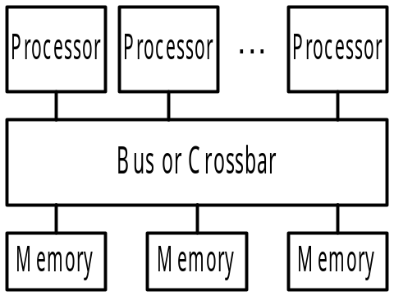- SMP (Symmetric Multiprocessor) เป็นระบบที่มีการเชื่อมต่อโหนดหลายๆ โหนดเข้าด้วยกันโดยที่แต่ละโหนดนั้นจะเป็นโพรเซสเซอร์ที่ใช้งานกันอยู่โดยทั่วไปการเชื่อมต่ออาจใช้บัส (Bus) หรือครอสบาร์ (Crossbar )และมีโกบอลเมโมรี (Global Memory) ซึ่งเข้าถึงได้จากทุกโหนดดังรูปที่ 7
รูปที่ 7 โมเดลของ SMP
ระบบ SMP เข้าถึงเมโมรีตำแหน่งไหนก็ได้รวมทั้ง I/O ด้วย ทำให้มองเมโมรีทังหมดเป็นผืนเดียวกันและมี ระบบปฏิบัติการเพียงตัวเดียวส่งผลให้มีลักษณะความเป็นเนื้อเดียวกันของระบบมาก (Single System Image) ง่ายในการแบ่งโหลดแบบไดนามิก และง่ายต่อการเขียนโปรแกรม ปัญหาที่พบในระบบ SMP ก็คือถ้าเกิดความผิดพลาดของบัส, เมโมรี หรือระบบปฏิบัติการ อาจทำให้ระบบไม่สามารถทำงานต่อไปได้ และปัญหาเรื่องของการแย่งใช้บัสและแชร์เมโมรีทำให้มีข้อจำกัดในการขยายระบบเพราะถ้ามีโหนดมากเกินไปอาจไม่ช่วยให้ประสิทธิภาพดีขึ้นเท่าที่ควร ตัวอย่างเครื่องที่เป็น SMP เช่น IBM R50, SGI Power Challenge และ DEC Alpha server 8400 เป็นต้น
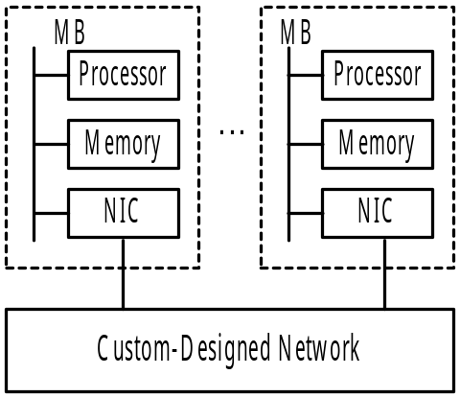 - MPP (Massively Parallel Processor) ลักษณะของระบบ MPP ประกอบด้วยโหนดหลายๆ โหนดซึ่งในแต่ละโหนดประกอบด้วยโพรเซสเซอร์ที่ใช้งานกันโดยทั่วไปอาจมีมากกว่าหนึ่งตัว ในแต่ละโหนดจะมีเมโมรีเป็นของตนเอง และอาจมี I/O เป็นของตัวเองด้วย ดูรูปที่ 8
รูปที่ 8 โมเดลของ MPP
เนื่องจากการกระจายเมโมรีให้ไปอยู่ในแต่ละโหนดทำให้ไม่เกิดปัญหาการแย่งกันใช้บัสและเมโมรีเหมือนกับระบบ SMP แต่ทำให้การเขียนโปรแกรมยากตามไปด้วย เพราะแต่ละโหนดมีแอดเดรสสเปซ (Address Space) เป็นของตัวเอง การซิงโครไนซ์กันในการทำงานมักใช้การส่งแมสเซจ ระบบ MPP ส่วนมากจะเป็นระบบที่ค่อนข้างใหญ่อาจประกอบด้วยโพรเซสเซอร์ตั้งแต่ 100-1000 ตัว ตัวอย่างของเครื่องที่เป็นระบบ MPP เช่น Cray T3E เป็นต้น

3.3 โมเดลแบ่งตามลักษณะหน่วยความจำ
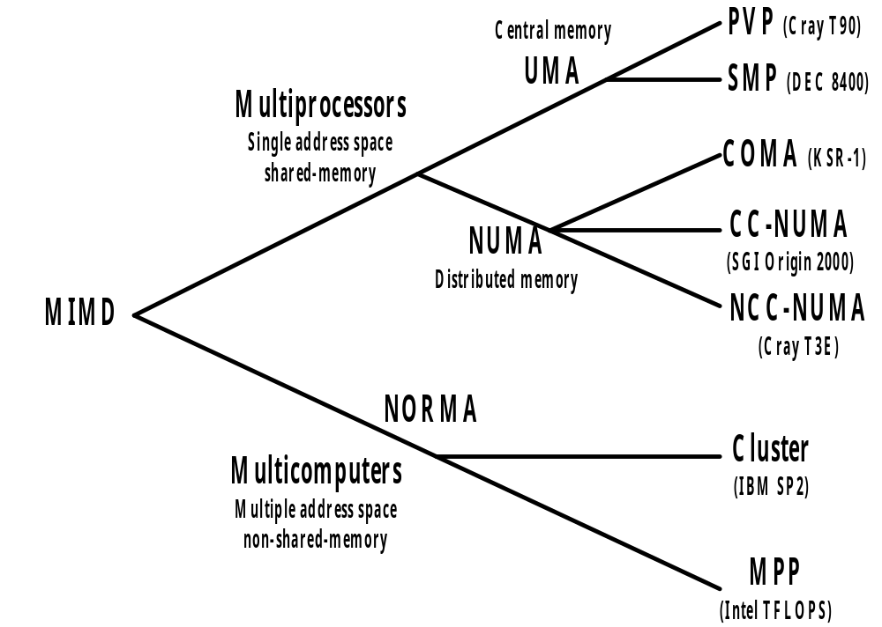เราสามารถแยกประเภทของระบบมัลติโพรเซสเซอร์และระบบมัลติคอมพิวเตอร์ได้ดังรูปที่ 9 โดยยึดเมโมรีโมเดล (memory model) เป็นหลัก ในลำดับแรกเราสามารถแบ่งออกได้เป็น 2 ประเภทใหญ่คือ แชร์เมโมรี (Shared Memory) และ แมสเซจพาสซิง (Massage -Passing)
รูปที่ 9 แผนผังการแบ่งเมโมรีโมเดล

- แชร์เมโมรี หมายถึงระบบที่โพรเซสที่กำลังทำงานอยู่บนโพรเซสเซอร์ตัวใดก็ตามสามารถเข้าถึงเมโมรีได้โดยตรงที่ตำแหน่งไหนก็ได้ของเมโมรีที่มีอยู่ทั้งหมดของระบบนั้น รูปแบบในการเข้าถึงนั้นก็สามารถแบ่งออกได้เป็น 2 แบบคือ UMA (Uniform Memory Architecture) และ NUMA (Non-Uniform Memory Architecture)
UMA คือไม่ว่าเราต้องการเข้าถึงเมโมรีตำแหน่งใดจากโพรเซสเซอร์ตัวใดก็ตามจะใช้เวลาในการเข้าถึงเท่าๆ กันเพราะเมื่อเรามองดูทางกายภาพแล้วระบบที่เป็น UMA จะมีการจัดวางเมโมรีเป็นแบบเซ็นทรัลเมโมรี (Central Memory) คือเมโมรีรวมกันอยู่ที่เดียวไม่ได้แยกกระจายออกไปในแต่ละโหนด ส่วนในระบบ NUMA นั้นมีการวางเมโมรีให้กระจายออกไปอยู่ในแต่ละโหนด ดังนั้นเวลาในการเข้าถึงเมโมรีในแต่ละส่วนจะใช้เวลาไม่เท่ากัน เพราะเวลาที่ใช้ในการเข้าถึงโลคอลเมโมรี (Local Memory) ย่อมใช้เวลาน้อยกว่าการเข้าถึงรีโมตเมโมรี (Remote Memory : เมโมรีในโหนดอื่น)
จากรูป SMP และ PVP มีเมโมรีโมเดลแบบ UMA ส่วนระบบ CC-NUMA,COMA และ NCC-NUMA มีเมโมรีโมเดลแบบ NUMA
- แมสเซจพาสซิง เป็นระบบที่ประกอบด้วยโหนดหลายๆ โหนดในแต่ละโหนดนั้นประกอบด้วยโพรเซสเซอร์และเมโมรีของตนเอง การสื่อสารกันระหว่างแต่ละโหนดนั้นใช้การส่งแมสเซจไม่ใช่ผ่านตัวแปรร่วมกัน (Shared Variable) ดังนั้นเมโมรีโมเดลของระบบนี้จึงเป็นแบบ NORMA (No- Remote Memory Architecture) เพราะเราไม่สามารถเข้าถึงเมโมรีที่อยู่ในโหนดอื่นได้โดยตรง ในระบบที่เป็นแมสเซจพาสซิงนั้นเมื่อมองทางลอจิกคอล (logical) จะเห็นว่าเมโมรีไม่เป็นซิงเกิลแอดเดรสสเปซ (Single Address Space) คือเมโมรีทั้งหมดของระบบไม่ได้ต่อเนื่องกัน จากรูป MPP และ Cluster เป็นระบบที่มีเมโมรีโมเดลแบบ NORMA
4. อินเทอร์คอนเน็กชันเน็ตเวิร์ก (Interconnection Network)
อินเทอร์คอนเน็กชันเน็ตเวิร์กเป็นส่วนประกอบที่สำคัญของระบบพาราลเลลคอมพิวเตอร์ ความรวดเร็วของการสื่อสารจากโพรเซสเซอร์ไปยังโพรเซสเซอร์ และโพรเซสเซอร์ไปยังหน่วยความจำขึ้นอยู่กับการออกแบบอินเทอร์คอนเน็กชันเน็ตเวิร์ก แบ่งเป็นแบบสแตติกเน็ตเวิร์ก (Static Network) และแบบไดนามิกเน็ตเวิร์ก (Dynamic Network) ในแบบสแตติกลิงก์ของโหนดที่ต่ออยู่กับโหนดข้างๆ คงที่ ไม่สามารถเปลี่ยนไปต่อกับโหนดอื่นได้ในขณะปฏิบัติงาน แต่ในแบบไดนามิก รูปแบบการเชื่อมต่อสามารถเปลี่ยนแปลงได้แม้ในขณะปฏิบัติงาน
โครงสร้างของการเชื่อมต่อที่นิยมใช้ในระบบ MIMD คือบัสเน็ตเวิร์ก (Bus Network), ลูปหรือริงเน็ตเวิร์ก (Loop or Ring Network), เมชเน็ตเวิร์ก (Mesh Network), ไฮเปอร์คิวบ์เน็ตเวิร์ก (Hypercube Network), ครอสบาร์เน็ตเวิร์ก (Crossbar Network) และ มัลติสเตจสวิทชิงเน็ตเวิร์ก (Multistage Switching Network)

4.1 ลูปหรือริงเน็ตเวิร์ก (Loop or Ring Network) ริงเน็ตเวิร์กเหมาะสำหรับแมสเซจพาสซิ่งในระบบ MIMD แสดงดังรูปที่ 10 ริงเน็ตเวิร์กมีรูปแบบมาจากลิเนียร์อาร์เรย์ (Linear Array) แต่ใช้การต่อกันของโหนด 2 โหนดที่อยู่ตรงปลายของลิเนียร์อาร์เรย์ทำให้เกิดเป็นลูปปิด (Close Loop) โดยเป็นการเชื่อมต่อแบบจุดต่อจุด (Point to Point) ระหว่างโหนด ริงเน็ตเวิร์กมีการติดต่อแบบทิศทางเดียว (Unidirection) หรือแบบ 2 ทิศทาง (Bidirection) ก็ได้ ริงเน็ตเวิร์กมีโหนดที่เป็นสมมาตรกันคือที่โหนดตัวใดๆ มีโหนดอื่นที่ต่ออยู่ใกล้สองตัวคือโหนดที่อยู่ทางซ้ายและโหนดที่อยู่ทางขวา ดังนั้นไดมิเตอร์ (Diameter) ของริงเน็ตเวิร์กจะเท่ากับ N/2 ในแบบไบไดเร็กชันและเท่ากับ N-1 ในแบบยูนิไดเร็กชัน
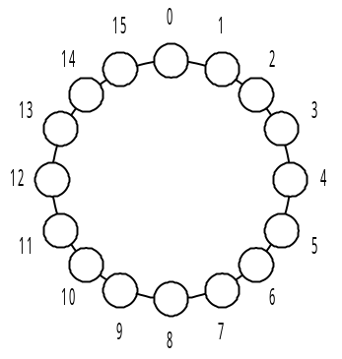 การจัดเครือข่ายแบบโทเคนริง (Token Ring Topology) แมสเซจจะเดินทางไปตามริงเน็ตเวิร์กจนกว่าแมสเซจไปถึงปลายทางโดยการเทียบโทเคน (Matching Token) อย่างไรก็ตามการต่อโหนดในริงเน็ตเวิร์กให้ยาวมากเพื่อให้มีโหนดจำนวนมากอาจไม่ทำให้เกิดผลดี เพราะต้องใช้เวลาในการเดินทางของข้อมูลมากเกินไป วิธีเพิ่มอัตราการสื่อสารอาจทำโดยเตรียมการสื่อสารของแมสเซจใหม่ทันทีที่โหนดปลายทางได้รับแมสเซจ ไม่ต้องรอให้แมสเซจจวนมาถึงโหนดที่ส่งแมสเซจออกไป เป็นต้น

รูปที่ 10 ริงเน็ตเวิร์ก

4.2 เมชเน็ตเวิร์ก 2 มิติ (Two Dimension Mesh Network) เมชเน็ตเวิร์ก 2 มิติแสดงได้ดังรูปที่ 11 โหนดจะถูกจัดเรียงในรูปของเมตริกซ์ 2 มิติโดยแต่ละโหนดจะต่ออยู่กับโหนดใกล้ๆ อีก 4 ตัว ขอบเขตของการเชื่อมต่อโหนดขึ้นอยู่กับการใช้ประโยชน์
เมชที่มีหลาย ๆ มิติมีการสร้างคล้าย ๆ กับเมช 1 และ 2 มิติ เมชที่มี K มิติสร้างโดยเรียงโหนดจำนวน N ตัวให้อยู่ในรูปของอาร์เรย์ขนาด K มิติ และเชื่อมต่อแต่ละโหนดไปยังโหนดที่อยู่ใกล้ ๆ กัน 4 ตัว ( 2^{k} ) โดยลิงก์แบบ 2 ทิศทาง ดังนั้นไดมิเตอร์ของเมชเน็ตเวิร์กเป็น ^{k} √ N อัลกอริทึมที่ใช้หาเส้นทางในเมชเน็ตเวิร์กทำตามอย่างเมชมิติเดียว โครงสร้างของเมชเน็ตเวิร์กปกติจะไม่สามารถเพิ่มโหนดเพียงตัวเดียวได้ จำนวนของโหนดและความต้องการทางด้านฮาร์ดแวร์ที่เพิ่มขึ้นขึ้นอยู่กับมิติของเมช ระบบนี้ทนต่อความผิดพลาดที่อาจเกิดขึ้นในระบบได้สูง เพราะความผิดพลาดของโหนดหรือลิงก์จะถูกชดเชยโดยโหนดและเส้นทางสำรองอื่น

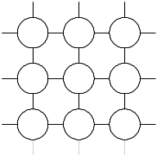รูปที่ 11 เมชเน็ตเวิร์ก

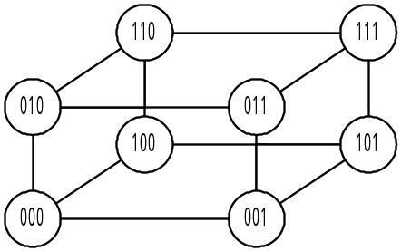4.3 ไฮเปอร์คิวบ์เน็ตเวิร์ก (Hypercube Network) ไฮเปอร์คิวบ์เป็นมัลติไดเมนชัน (Multi Dimension) ที่มีเครือข่ายอยู่ใกล้กัน ไฮเปอร์คิวบ์ที่มี K มิติ (K-cube) ประกอบด้วย 2^{k} โหนดที่แต่ละระดับของ K มิติ เลเบิลสำหรับแต่ละโหนดจะเป็นเลขไบนารีจำนวน K บิตเลเบิลของโหนดที่อยู่ใกล้กันจะแตกต่างกันเพียง 1 บิตเท่านั้น

รูปที่ 12 ไฮเปอร์คิวบ์เน็ตเวิร์ก
รูปที่ 12 แสดงไฮเปอร์คิวบ์ที่มี 3 มิติ โดยคิวบ์ 1 มิติมีโหนดต่อกันอยู่ 2 โหนดโดยมีเลเบิล 0 และ 1 คิวบ์ 2 มิติจะมีโหนดต่อกันทั้งหมด 4 โหนดโดยมีเลเบิล 00, 01, 10 และ 11 แต่ละโหนดมีระดับเป็น 2 และคิวบ์ 3 มิติจะมีโหนดต่ออยู่ทั้งหมด 8 โหนดมีเลเบิลตั้งแต่ 000 ถึง 111 ตัวอย่างถ้าโพรเซสเซอร์ที่โหนด (000) ต้องการส่งแมสเซจไปที่โหนด (011) แต่การส่งแมสเซจจากโหนด (000) ไปยังโหนด (011) มี 2 เส้นทางที่ส่งไปได้ คือทางโหนด (000) ไปโหนด (001) จากนั้นไปที่โหนด (011) ตามลำดับ และเส้นทางจากโหนด (000) ไปโหนด (010) และไปที่โหนด (011) ทั้ง 2 เส้นทางต้องอาศัยการส่ง 2 ครั้งแมสเซจจึงจะไปถึงปลายทาง จำนวนระยะทางไกลที่สุดในการส่งแมสเซจจะเป็น N ครั้งในไฮเปอร์คิวบ์ N มิติ
การหาเส้นทางจะใช้วิธีดังนี้ ขั้นแรกแมสเซจอยู่ที่โหนด (000) แล้วเปรียบเทียบกับตำแหน่งปลายทางคือโหนด (011) เนื่องจากมันแตกต่างกันในบิทที่ 2 และ 3 แมสเซจจึงไปยังโหนด (010) หรือ (001) อันใดอันหนึ่งก็ได้ ถ้าสมมติแมสเซจอยู่ที่โหนด (010) มันจะเปรียบเทียบกับโหนด (011) สังเกตว่าบิตที่ 3 แตกต่างกันนั่นหมายความว่ามันต้องไปที่โหนดเลเบิล (011) ซึ่งเส้นทางจากโหนด (001) ถึงโหนด (011) ก็มีวิธีการเดียวกัน
ข้อดีของไฮเปอร์คิวบ์คือเน็ตเวิร์กให้เส้นทางหลาย ๆ เส้นทางสำหรับการสื่อสาร ดังนั้นเน็ตเวิร์กจึงสามารถแบ่งเป็นไฮเปอร์คิวบ์ที่มีมิติจำนวนน้อยได้ ด้วยเหตุนี้แอพพลิเคชันหลายตัวจึงสามารถใช้งานเน็ตเวิร์กขนาดเล็กพร้อมกันได้ เช่นไฮเปอร์คิวบ์ 4 มิติประกอบด้วยโพรเซสซิ่งโหนด 16 ตัว สามารถใช้คิวบ์ 3 มิติจำนวน 2 เครือข่ายหรือใช้คิวบ์ 2 มิติจำนวน 4 เครือข่ายก็ได้
ข้อเสียของไฮเปอร์คิวบ์คือความสามารถในการขยายระบบ เพราะจำนวนของโหนดจะต้องเพิ่มขึ้นโดยยกกำลัง 2 นั่นคือถ้าจะเพิ่มจำนวนของโหนดจาก 32 ตัวเป็น 33 ตัว เน็ตเวิร์กจะต้องขยายจากคิวบ์ 5 มิติเป็นคิวบ์ 6 มิติ ซึ่งเน็ตเวิร์กจะประกอบไปด้วยโหนดจำนวน 64 ตัว

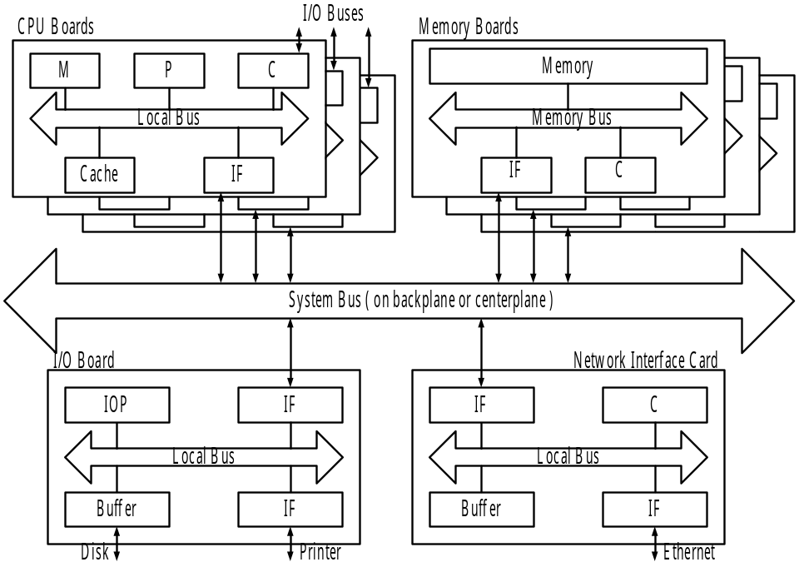4.4 บัสเน็ตเวิร์ก (Bus Network) บัสเน็ตเวิร์กมีการสร้างที่ง่ายและมีราคาต่ำที่สุดระหว่างไดนามิกเน็ตเวิร์ก 3 ชนิด แต่ก็มีประสิทธิภาพการทำงานต่ำไปด้วย บัสเน็ตเวิร์กมีจุดสำคัญอยู่ที่การรวมกลุ่มของสาย (Wire) และเชื่อมต่อสำหรับการติดต่อข้อมูลระหว่างโพรเซสเซอร์, เมโมรีโมดูล และอุปกรณ์ที่อยู่รอบนอก (Peripheral Devices) ซิสเต็มบัส (System Bus) ใช้สำหรับการโอนย้ายข้อมูลระหว่างมาสเตอร์ดีไวซ์ (master device) เช่นโพรเซสเซอร์ และสลาฟดีไวซ์ (slave device) เช่น เมโมรีบอร์ด

รูปที่ 13 บัสเน็ตเวิร์ก
ในรูปที่ 13 แสดงโครงสร้างบัสของระบบมัลติโพรเซสเซอร์ โพรเซสเซอร์หรือ I/Oโพรเซสเซอร์ (IOP) สามารถร้องขอการเข้าถึงสลาฟดีไวซ์ได้ (เช่น เมโมรีหรือดิสก์ไดรฟ์ เป็นต้น) ในซีพียูบอร์ด, I/O บอร์ด, หรือเน็ตเวิร์กอินเทอร์เฟซบอร์ดมีโลคอลบัส (local bus) เพื่อใช้ติดต่อสื่อสารภายใน โลคอลบัสบนเมโมรีบอร์ดเรียกว่าเมโมรีบัส
ถ้าเราใช้มัลติเพิลพอร์ตเมโมรีสำหรับแชร์เมโมรี โครงสร้างของมัลติโพรเซสเซอร์บัสจะต่อกับบัสโดยใช้แต่ละพอร์ตของเมโมรี โครงสร้างนี้ลดจำนวนของโพรเซสเซอร์บนแต่ละบัสลงได้

4.5 ครอสบาร์เน็ตเวิร์ก (Crossbar Network) ครอสบาร์สวิตช์แสดงได้ดังรูปที่ 14 โดยมากใช้สำหรับระบบแชร์เมโมรีให้มีการเข้าถึงเมโมรีและติดต่อในระหว่างฟังก์ชันนอลยูนิต (Functional Unit) พร้อมกันโดยไม่กีดขวางกัน ทำให้เรียกว่านอนบล็อกกิง (Nonblocking) ระบบนี้ให้การโยกย้ายข้อมูลพร้อมกันได้สูงที่สุด ครอสพอยน์ (crosspoint : S) แต่ละตัวต้องสามารถปิดเปิดการสื่อสารแบบขนาน และช่วยให้การชนกันระหว่างยูนิตที่ร้องขอการเข้าถึงเมโมรีหมดไป อินเทอร์คอนเน็กชันนี้ใช้สำหรับระบบเล็ก ๆ ที่มีจำนวนโพรเซสเซอร์ไม่มากนัก เพราะจำนวนของสวิตช์จะเป็น O ( N² ) โดยที่ N เป็นจำนวนของโพรเซสเซอร์

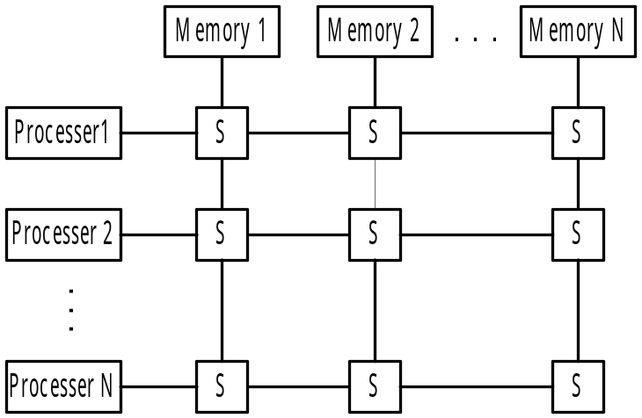

รูปที่ 14 ครอสบาร์เน็ตเวิร์ก
4.6 มัลติสเตจเน็ตเวิร์ก (Multistage) โดยทั่วไปแล้วมัลติสเตจเน็ตเวิร์กใช้เมื่อต้องการการเชื่อมต่อมาก ๆ และโพรเซสเซอร์มีจำนวนมากในเน็ตเวิร์กประกอบด้วยสวิตชิงสเตจที่ต่ออนุกรมกัน โดย 2 สเตจที่อยู่ติดกันต่อกันด้วยเพอร์มิวเตชันเน็ตเวิร์ก (Permutation Network) เป็นวิธีการแมปกลุ่มของอินพุตเป็นกลุ่มของเอาต์พุต เช่นไบเจ็กชันฟังก์ชัน (Bijection Function) มี 1 อินพุตต่อ 1 เอาต์พุต สามารถอธิบายได้โดยพารามิเตอร์ 3 ตัวคือ
สวิตชิงบ็อกซ์ (Switching Box) เป็นอุปกรณ์เชื่อมต่อที่มี 2 อินพุต 2 เอาต์พุตอาจใช้มากกว่า 2 อินพุตหรือเอาต์พุตได้ สวิทชิ
งบ็อกซ์จะประกอบเป็น 1 สเตจของเน็ตเวิร์กโดยใช้สวิทชิงบ็อกซ์หลาย ๆ ตัว
เน็ตเวิร์กโทโพโลยี (Network Topology) กำหนดโดยรูปแบบอินเทอร์คอนเน็กชันคือใช้ต่อเอาต์พุตของสเตจหนึ่งไปยังอินพุตของสเตจถัดไป โดยปกติจะเป็นเพอร์มิวเตชันฟังก์ชันเช่นคิวบ์ (Cube), เพอร์เฟกชัฟเฟิล (Perfect Shuffle), บัตเตอร์ฟลาย (Butterfly) เป็นต้น
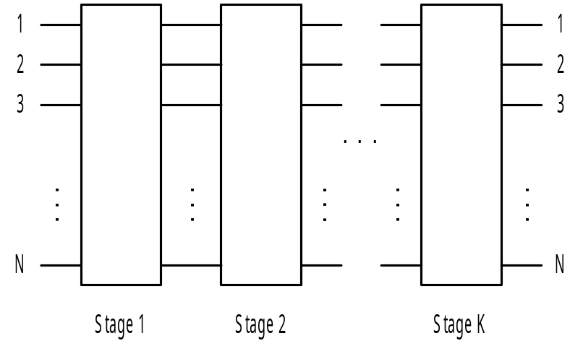 คอนโทรลสตรักเจอร์ (Control Structure) พิจารณาได้จากโอเปอเรชันของสวิตชิงบ็อกซ์ โดยมีแผนการควบคุม (Control Strategy) 2 ชนิดคือควบคุมแต่ละสเตจใช้สัญญาณควบคุมกำหนดสถานะของบ็อกซ์ทั้งหมดในสเตจที่เหมือนกัน และควบคุมแต่ละบ็อกซ์ จะแยกสัญญาณควบคุมของแต่ละบ็อกซ์
รูปที่ 15 มัลติสเตจเน็ตเวิร์ก
5. การเขียนโปรแกรมแบบขนาน (Parallel Programming)
การเขียนโปรแกรมแบบขนานนั้นก็เพื่อที่จะใช้ความสามารถของพาราลเลลคอมพิวเตอร์ได้อย่างเต็มที่นั่นเองโมเดลในการเขียนโปรแกรมแบบพาราลเลลนั้นมีอยู่สองแบบคือแบบแชร์เมโมรีและแบบแมสเซจพาสซิง ซึ่งแต่ละแบบก็มีมาตรฐานของตนเอง ในส่วนนี้เราจะกล่าวถึงมาตรฐานบางตัว หลักการ และการทำงานอย่างคร่าวๆ
5.1 การเขียนโปรแกรมแบบแชร์เมโมรี (Shared Memory Programming)
ลักษณะการเขียนโปรแกรมแบบแชร์เมโมรีคือการติดต่อสื่อสารกันระหว่างโพรเซสเซอร์ทำผ่านตัวแปรร่วมกันเพราะมีแอดเดรสสเปซเป็นอันเดียวกันทำให้การเขียนค่อนข้างง่ายกว่าแบบแมสเซจพาสซิง แต่การเขียโปรแกรมแบบนี้ไม่มีมาตรฐานที่แน่นอนดังนั้นโปรแกรมที่เขียนขึ้นเพื่อใช้งานบนเครื่องหนึ่งอาจนำไปใช้งานกับเครื่องอื่นไม่ได้ มาตรฐานที่นิยมใช้กันมีอยู่ 3 ตัวหลักคือ X3H5, Pthreads และ OpenMP ที่พัฒนามาจาก X3H5 ขอยกตัวอย่างเฉพาะ X3H5
โปรแกรมที่เขียนโดยใช้ X3H5 เริ่มต้นการทำงานในโหมดซีเควนเชียลโดยมีเธรดในการเริ่มต้น 1 เธรดเรียกว่ามาสเตอร์เธรด (Master Thread) ในการเข้าสู่โหมดพาราลเลลใช้คำว่า parallel และการออกจากโหมดพาราลเลลใช้คำว่า end parallel เมื่อโปรแกรมเจอคำว่า parallel ก็จะเข้าสู่โหมดพาราลเลลและอาจสร้างเธรดลูก (Children Thread) ขึ้นมา เบสเธรด (Base Thrad) และเธรดลูกที่ทำงานร่วมกันเรียกว่า ทีม (Team) โดยที่สมาชิกของทีมทั้งหมดจะทำงานร่วมกันแบบพาราลเลลจนกว่าพบกับคำว่า end parallel ต่อจากนั้นมีเฉพาะเบสเธรดเท่านั้นที่ทำงานต่อไป เมื่อเราอยู่ในโหมดพาราลเลลเราสามารถแบ่งงานให้แต่ละเธรดได้โดยใช้เวิร์กแชร์ริงคอนสตรักต์ (Work-Sharing Construct) มีดังนี้
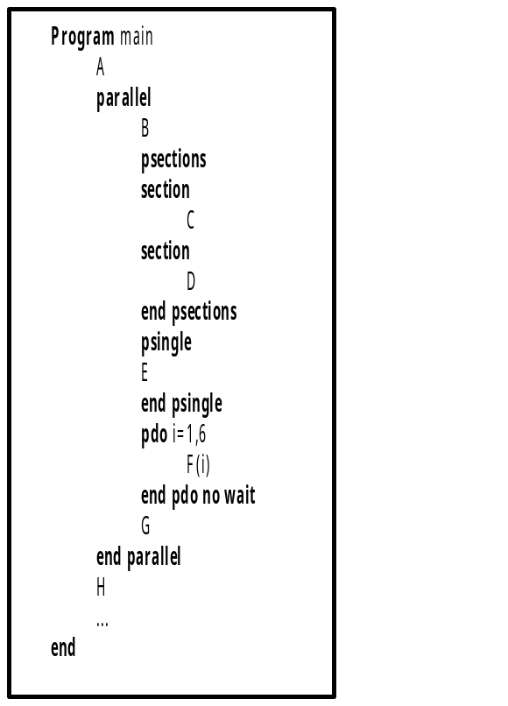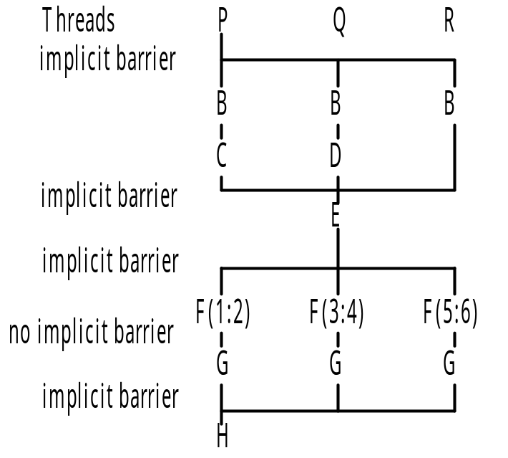(psections...end psections), (pdo…end pdo), (psingle…end psingle) โค้ดใดก็ตามที่ไม่อยู่ในเวิร์กแชร์ริงคอนสตรักต์จะถูกประมวลผลโดยทุกเธรด

(a) โครงสร้างของโค้ด (b) การแบ่งงาน
รูปที่ 16 โครงสร้างของโค้ดและการแบ่งงาน
ลำดับของโค้ดในรูปที่ 16(a) แสดงให้เห็นการทำงานในรูปที่ 16(b) สมมุติว่ามี 3 เธรดที่ต้องใช้ ในตอนเริ่มมีเธรด P ซึ่งเป็นเบสเธรดประมวลผลโค้ด A และเมื่อพบกับคำว่า parallel เธรด P จะสร้างเธรดลูก Q และ R ดังนั้นในขณะนี้ทีมประกอบด้วยสมาชิก 3 ตัว เห็นว่าโค้ด B ไม่อยู่ในเวิร์กแชร์ริงคอนสตรัคดังนั้นจึงประมวลผลโดยทั้ง 3 เธรด ในส่วนของ psections มี 2 ตัวคือ C และ D ซึ่งประมวลผลโดยสมาชิกของทีม 2 ตัว อาจเป็นตัวใดก็ได้ โค้ด E อยู่ในส่วนของ psingle ดังนั้นประมวลผลโดยสมาชิกของทีมตัวใดตัวหนึ่ง ในส่วน pdo มีการทำงานวน 6 รอบโดยแบ่งไปให้แต่ละเธรดเท่าๆ กัน
5.2 การเขียนโปรแกรมแบบแมสเซจพาสซิง (Message-Passing Programming)
การเขียนโปรแกรมแบบแมสเซจพาสซิงต้องมีการแบ่งข้อมูลและเวิร์กโหลดในโปรแกรมอย่างชัดเจนเพราะว่าแต่ละโพรเซสจะมีแอดเดรสสเปซเป็นของตนเอง ไลบรารี (Library) ที่เป็นมาตรฐานและนิยมใช้กันมากในการเขียนโปรแกรมแบบแมสเซจซิง 2 ตัวคือ MPI (Message-Passing Interface) และ PVM (Parallel Virtual Machine) ทั้งสองตัวนี้สนับสนุนพาราลเลลคอมพิวเตอร์ทุกชนิด และโปรแกรมที่เขียนแบบแมสเซจพาสซิงยังสามารถทำงานบนเครื่องที่เป็นแบบแชร์เมโมรีได้ ในขณะที่โปรแกรมที่เขียนแบบแชร์เมโมรีไม่สามารถทำงานบนเครื่องที่เป็นแบบแมสเซจพาสซิงได้

5.2.1 โหมดในการรับส่งข้อมูล
โหมดของการติดต่อสื่อสารที่ใช้กันอยู่ในระบบแมสเซจพาสซิงทุกวันนี้มีอยู่ 3 ประเภท คือ ซิงโครนัส, บล็อกกิง (Blocking) , นอนบล็อกกิง (Non Blocking) อธิบายการทำงานของแบบต่างๆโดยพิจารณาจากตัวอย่างของโปรแกรมดังนี้
Process P: Process Q:
M = 10 S = -100
L1: Send M to Q L1: Receive S from P
L2: M = 20 L2: X = S + 1
Goto L1

- ซิงโครนัส เมื่อโพรเซส P ประมวลผลในบรรทัด Send M to Q ก็จะรอจนกว่าโพรเซส Q ประมวลผลในบรรทัด Resive S from P ทั้งสองโพรเซสไม่สามารถกลับไปทำงานอย่างอื่นได้จนกว่าแมสเซจ M ส่งและรับเรียบร้อยแล้ว ซึ่งจากการทำงานเช่นนี้โปรแกรมนี้จะได้ค่า X = 11 สังเกตเห็นว่าในการรับส่งแบบนี้ไม่ต้องการบัฟเฟอร์
- บล็อกกิง เมื่อโพรเซส P ประมวลผลในบรรทัด Send M to Q เมื่อมันส่งข้อมูลเสร็จแล้วมันจะไปทำงานอย่างอื่นต่อไปโดยไม่รอให้โพรเซส Q ประมวลผล Receive S from P และเมื่อโพรเซส Q ประมวลผลมาถึงบรรทัด Receive S from P ต้องรอจนกว่าจะรับแมสเซจเสร็จเสียก่อนจึงไปทำงานอย่างอื่นต่อไป เห็นว่าในการรับส่งแบบนี้จำเป็นต้องมีบัฟเฟอร์ไม่เช่นนั้นการรับส่งข้อมูลอาจเกิดความผิดพลาด
- นอนบล็อกกิง ในการรับส่งแบบนี้เมื่อโพรเซสบอกกับระบบว่าต้องการส่งหรือรับข้อมูลแล้วกลับไปทำงานอื่นต่อทันทีโดยไม่มีการรอให้การส่งหรือรับเสร็จเรียบร้อยเสียก่อน ทำให้อาจเกิดความผิดพลาดได้หลายอย่าง เช่นโปรแกรมข้างต้นค่า X อาจมีค่าเป็น 11,21 หรือ –99 ขึ้นอยู่กับความสัมพันธ์ของความเร็วของทั้งสองโพรเซส ดังนั้นเห็นได้ว่าเราจำเป็นต้องมีบัฟเฟอร์ในการรับส่งข้อมูลแบบนี้ด้วย
5.2.2 ไลบรารี MPI และ PVM
- MPI เป็นไลบรารีมาตรฐานที่ใช้สำหรับการเขียนโปรแกรมแบบแมสเซจพาสซิงซึ่งในไลบรารีจะประกอบด้วยฟังก์ชันต่างๆ เช่น การส่งแมสเซจ,การรับแมสเซจ หลายรูปแบบ และฟังก์ชันของการกำหนดค่าเริ่มต้นและการตรวจสอบเกี่ยวกับระบบ เป็นต้น ในการใช้งานไลบรารีของ MPI โพรเซสสร้างเมื่อโปรแกรมโหลดในการเริ่มต้นการทำงานและยังคงอยู่จนกระทั่งสิ้นสุดการทำงานทั้งหมด ไม่มีโพรเซสใดถูกสร้างขึ้นหรือสิ้นสุดการทำงานระหว่างที่โปรแกรมยังทำงานอยู่

#include “mpi.h ”
int foo(i) int I;{ … }
main(argc,argv)
int argc;
char *argv[];
{ int I,tmp,sum=0,group_size,my_rank,N;
MPI_Init(&argc,&argv);
MPI_Comm_size(MPI_COMM_WORLD,&group_size);
MPI_Comm_rank(MPI_COMM_WORLD,&my_size);
if (my_rank==0) {
printf(“Enter N : ”);scanf(“%d”,&N );
for (I=1;I<group_size;I++)
S1: MPI_Send(&N,1,MPI_INT,I,I,MPI_COMM_WORLD) ;
for (I=my_rank;I<N;I=I+group_size)
sum=sum+foo(I);
for(I=1;I<group_size;I++){
S2: MPI_Recv(&tmp,1,MPI_INT,I,I,MPI_COMM_WORLD,&status);
sum=sum+tmp;
}
printf(“\n The result = %d”,sum);
}
else { /* if my_rank !=0*/
S3: MPI_Recv(&N,1,MPI_INT,0,I,MPI_COMM_WORLD,&status);
for(I=my_rank;I<N;I=I+group_size)
sum=sum+foo(i);
S4: MPI_Send(&sum,1,MPI_INT,0,I,MPI_COMM_WORLD);
}
MPI_Finalize();
}
จากโปรแกรมเห็นได้ว่าในการใช้งานไลบรารีของ MPI ในขั้นแรกเราต้องเรียกรูทีน MPI_Init ก่อนเป็นอับดับแรกก่อนเรียกใช้รูทีนอื่นๆ ของ MPI และหาขนาดกรุ๊ป (Group) และ แรงก์ (Rank) ของแต่ละโพรเซสได้โดยเรียกรูทีน MPI_Comm_size และ MPI_Comm_rank ตามลำดับ แต่ละโพรเซสจะติดต่อสื่อสารกันโดยใช้รูทีน MPI_Send และ MPI_Recv และในขั้นตอนสุดท้ายเมื่อไม่ต้องการใช้รูทีนของ MPI อีก ทุกโพรเซสต้องเรียกรูทีน MPI_Finalize รูทีนที่กล่าวถึงมาทั้งหมดนี้เป็นรูทีนหลักที่มีความจำเป็นในการเขียนโปรแกรมแบบแมสเซจพาสซิง
พารามิเตอร์ต่างๆ ที่ระบุอยู่ในรูทีน MPI_Send ระบุถึงแอดเดรสเริ่มต้นของเมโมรีที่เก็บข้อมูลที่ต้องการส่ง (Buffer), จำนวนของข้อมูลที่ต้องการส่งขึ้นอยู่กับชนิดของข้อมูลด้วย (Count), ชนิดของข้อมูลซึ่ง MPI มีมาตรฐานกำหนดไว้ให้ (Datatype), ID ของโพรเซสปลายทาง (Destination), แมสเซจแท็ก (Message Tag) เพื่อใช้ในการตวจสอบคู่ของผู้ส่งและผู้รับที่ตรงกัน และสุดท้ายเป็นโพรเซสกรุ๊ปและคอนเท็กซ์ (context) รูปแบบมาตรฐานเป็นดังนี้
MPI_Send(Buffer,Count,Datatype,Destination,Tag,Communicator)
ส่วนพารามิเตอร์ในรูทีน MPI_Recv มีลักษณะคล้ายกับรูทีน MPI_Send โดยมีรูปแบบมาตรฐานดังนี้
MPI_Recv(Buffer,Count,Datatype,Source,Tag,Communicator,Status)
ในฟิลด์ Destination เปลี่ยนเป็น Source แทนและจะมีพารามิเตอร์เพิ่มมาอีกหนึ่งตัวคือ Status เป็นพอยต์เตอร์ที่ชี้ไปยังข้อมูลที่บอกเกี่ยวกับการรับข้อมูล
- PVM เป็นไลบรารีอีกตัวหนึ่งที่สนับสนุนการเขียนโปรแกรมแบบแมสเซจพาสซิงและออกแบบมาให้สามารถทำงานกับเน็ตเวิร์กที่แต่ละโฮสต์เป็นคอมพิวเตอร์คนละชนิดได้ และทำงานบนระบบปฏิบัติการที่ไม่ใช่ยูนิกซ์ได้ เช่น วินโดวส์เอ็นที และ วินโดวส์ 95 เป็นต้น สนับสนุนภาษาที่ใช้ในการโปรแกรมเช่น ซี, ฟอร์แทรน และ จาวา ถึงแม้ว่าส่วนมากการโปรแกรมแบบแมสเซจพาสซิงจะนิยมใช้ MPI มากกว่า แต่ PVM ก็ยังได้รับความนิยมไม่น้อยเหมือนกัน ในการเขียนโปรแกรมโดยใช้ PVM ผู้ใช้สามารถสร้างระบบที่เรียกว่าเวอร์ชวลแมชีน (Virtual Machine) ขึ้นมาซึ่งเวอร์ชวลแมชีนนี้คือระบบซึ่งประกอบด้วยโฮสต์หลายตัวเชื่อมต่อกัน แต่ละโฮสต์นั้นอาจเป็น ยูนิกซ์คอมพิวเตอร์, คอมพิวเตอร์ทั่วไป หรือ คอมพิวเตอร์แบบขนาน ก็ได้ ผู้ใช้สามารถสร้างโพรเซสและจัดการกับโพรเซสนั้นแบบไดนามิกได้ PVM มีรูทีนที่สนับสนุนการสื่อสารกันระหว่างแต่ละโฮสต์และฟังก์ชันอื่นอีกหลายฟังก์ชัน
PVM ประกอบด้วยสองส่วนคือ PVM daemon (เรียกว่า pvmd) และ ไลบรารี (libpvm3.a) สำหรับลิงก์กับแอพพลิเคชันของผู้ใช้สำหรับจัดการเกี่ยวกับโพรเซส, แมสเซจพาสซิง และจัดการเกี่ยวกับเวอร์ชวลแมชีน เราสามารถเปลี่ยนแปลงเวอร์ชวลแมชีนโดยการเพิ่มโฮสต์และการลดโฮสต์ได้โดยใช้รูทีน pvm_addhosts และ pvm_delhosts ตามลำดับ pvmd ที่เริ่มทำงานเป็นตัวแรกเราจะเรียกว่ามาสเตอร์ (Master) และ pvmd ตัวอื่นที่เริ่มทำงานในเวลาต่อมาโดยมาสเตอร์เราจะเรียกว่าสเลฟ (Slave) เวอร์ชวลแมชีนจะมีมาสเตอร์เพียงแค่ตัวเดียวเท่านั้น
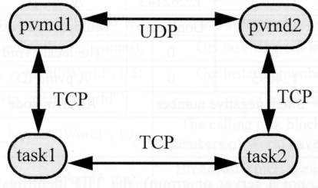
ในทุกโฮสต์มีข้อมูลชุดหนึ่งที่เรียกว่าโฮสต์เทเบิล (Host Table) ซึ่งในโฮสต์เทเบิลมีข้อมูลของแต่ละโฮสต์ที่ประกอบอยู่ในเวอร์ชวลแมชีน ถ้ามีการเพิ่มหรือลดโฮสต์ต้องทีการแก้ไขโฮสต์เทเบิลของมาสเตอร์และข้อมูลที่แก้ไขแล้วกระจายไปให้แก่ทุกในระบบในขณะนั้น โพรโตคอลที่ใช้ใน PVM แสดงดังรูปที่ 17 การสื่อสารระหว่างทาสก์ (Task) สองทาสก์ทำได้สองวิธีคือจากทาสก์ต้นทางไป pvmd ต้นทางไป pvmd ปลายทางไปทาสก์ปลายทาง หรือทำได้โดยตรงระหว่างทาสก์สองทาสก์ดังรูป

รูปที่ 17 โพรโตคอลในการสื่อสาร

6. บทสรุป
ซูเปอร์คอมพิวเตอร์มีสถาปัตยกรรมที่หลากหลายในแต่ละแบบมีข้อดีข้อเสียแตกต่างกันออกไป และแต่ละแบบก็มีราคาความเร็วและความเหมาะสมกับลักษณะของงานที่แตกต่างกัน ส่วนมากมักเป็นงานทางด้านการคำนาณที่ต้องการอัตราเร็วสูง การใช้งานซูเปอร์คอมพิวเตอร์ให้ได้ประสิทธิภาพสูงสุดไม่ได้อยู่ที่ฮาร์ดแวร์เพียงอย่างเดียวเท่านั้นแต่ต้องประกอบด้วยซอฟต์แวร์ที่มีความสามารถในการทำงานแบบขนานได้เพื่อใช้ความสามารถของซูเปอร์คอมพิวเตอร์ได้อย่างเต็มที่ ทว่าเนื่องจากมาตรฐานในการเขียนโปรแกรมแบบขนานนั้นมีหลายตัวมีทั้งที่นิยมใช้และไม่ค่อยนิยมใช้ อันอาจเป็นเหตุให้ซอฟต์แวร์ที่เขียนขึ้นเพื่อใช้งานกับซูเปอร์คอมพิวเตอร์เครื่องหนึ่งอาจนำไปใช้งานกับเครื่องอื่นไม่ได้ ดังนั้นจะเห็นว่าการใช้งานซูเปอร์คอมพิวเตอร์ให้ได้ประสิทธิภาพสูงสุดต้องมีความสัมพันธ์กันทั้งฮาร์ดแวร์ซอฟต์แวร์ลักษณะของปัญหาและอัลกอริทึมที่ใช้ในการเขียนโปรแกรมเป็นอย่างดี

เอกสารอ้างอิง
Rajaraman, V. Supercomputers, Wiley Eastern Limited, 1993.
Moldovan, D.I. PARALLEL PROCESSING From Application to systems, Morgan Kaufmann Publishers, 1993.
Fox, G.C., Williams, R.D., and Messina, P.C. Parallel Computing Works!, Morgan Kaufmann Publishers, 1994.
Hwang, K., and Xu, Z. Scalable Parallel Computing, McGraw-Hill, 1998.

